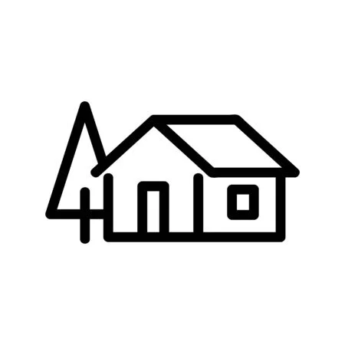
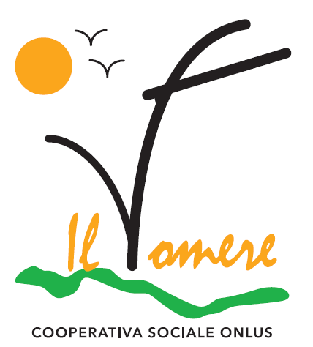
GRAZIE ALL’APPORTO DEL RIFUGIO MEDELET
Powered by Alp Station Montura Brescia
In collaborazione con gruppo Alpini Travagliato

PRESENTANO
Inclusione & Accoglienza
In alta quota
Un progetto di inclusione e accoglienza insieme alle persone con disabilità

Premesse
Il Vomere da diversi anni promuove iniziative inclusive ed esperienziali che pongano le persone con disabilità dentro i contesti della vita, portandoli oltre la dimensione passiva della mera assistenza o del pietismo intriso di “poverino”.
Osservando le vite delle persone con disabilità vediamo che spesso manchino esperienze di vita forti e significative. Esperienze che non li vedano obbligatoriamente incastonati dentro una visione di “utente”, “ospite” come se le persone con disabilità siano considerate eternamente malate, incapaci di stare dentro la vita. Siamo dell’avviso che queste esperienze possano poi essere piccole pietre di riferimento per tracciare sentieri che portino a grandi cambiamenti strutturali e culturali.
Di passo in passo
Dalle esperienze sin qui maturate nei gruppi di cammino che più volte la settimana partono dalla sede del Vomere, sino all’esperienza del cammino della via degli dei, percorso lo scorso anno insieme a volontari e operatori, vorremmo allestire esperienze in cui insieme alle persone con disabilità ci immergiamo dentro scenari naturali, relazionali e di servizio.
Il rifugio
Così è emersa la possibilità di svolgere questa esperienza di vita significativa e molto bella, di essere co-gestori del rifugio Medelet per tre giornate, mettendo dentro lavoro, impegno, rapporto con la natura, relazioni e interazioni che consentano di mettersi in gioco pienamente.
Protagonisti insieme alle persone con disabilità, saranno una volontaria e una operatrice che faranno da facilitatori dell’esperienza.
Tempi
Il percorso si svolgerà 8, 9 e 10 di giugno 2023
Partner
Oltre ai gestori del rifugio Medelet, che ringraziamo per lo spirito con cui hanno accolto questa nostra proposta e che ci hanno voluti in modo affettivo e forte dentro questa esperienza, vorremmo ringraziare Alp station Montura che ci ha offerto il materiale tecnico che porteremo durante tutto il periodo di lavoro, sui sentieri, nel servizio che sarà svolto.
Non mancherà un video reportage più o meno fedele del percorso che ci troveremo a fare in questi tre giorni.
Conclusioni
La montagna è un contesto di grandi bellezze, di grandi visioni che ci porteranno ad osservare la realtà con altri occhi. Riterremo raggiunto l’obiettivo di questa esperienza se davvero questo progetto ci darà anche in piccolo la possibilità di ri-vedere in noi, nella nostra vita con occhi rinnovati e aperti all’incontro con le persone, l’ambiente e la montagna.

Travagliato, 3 maggio ’23 Il responsabile dei servizi Luca Gorlani

